Mal

Hovedområde | Økonomistyring – data i prosjektmodulen
Aktivitet | Kontrollere at aktive prosjekt (status N i Agresso) har sluttdato frem i tid
Risiko i  regnskapet | Bokføring uten gyldig prosjektavtale
Hyppighet | Minimum hvert tertial
Utfører | Torgeir Pedersen
Ansvarlig | Økonomiavdelingen
Tilbakemelding | Mail til enhetene

Beskrivelse kontrollhandling:

Sjekke prosjekt som har overskredet utløpsdatoen og som fortsatt er aktive.

Gå på Prosjekter - spørring - oppslag prosjektregister - browser. Velg BOA 13 Prosjekt gått ut på dato

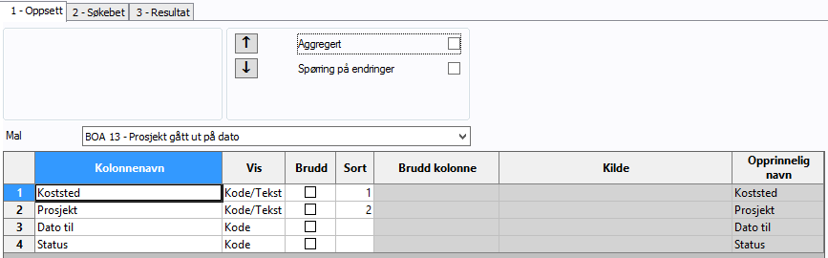

«Dato til» er datoen kontrollen utføres på:

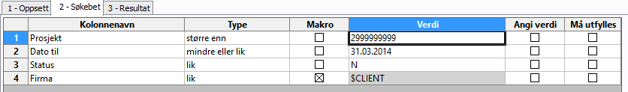

Send ut til de enkelte enhetene.

